《乙醇水分含量的测定 微波透射法》团体标准编制说明

1. **工作简况**
2. **任务来源：**

中检协【2020】9号文件“中国出入境检验检疫会关于批准《乙醇水分含量快速测定 微波透射法》团体标准立项的通知”正式将《乙醇水分含量快速测定 微波透射法》列为国家团体标准制定项目，项目立项号：P/CIQA-37-2020，归口单位：中国出入境检验检疫协会，负责起草单位为：湖南赫西仪器装备有限公司、天纺标检测认证股份有限公司。

本标准在编制过程中按照GB/T1.1-2009《标准化工作导则 第1部分：标准的结构和编写规则》的要求和规定而编写，力求符合规范化与标准化的要求。

1. **主要工作过程**

标准主要起草单位为湖南赫西仪器装备有限公司、天纺标检测认证股份有限公司。

标准工作小组主要成员有：寻继勇、张琳。

主要工作过程：

2020年3月9日，起草单位提交2020年中国出入境检验检疫协会团体标准立项申请书；

2020年3月11日，中国出入境检验检疫协会下达的团体标准《乙醇水分含量快速测定 微波透射法》立项通知，并成立标准项目工作小组；

2020年3月15日，完成调研、试验初步方案；

2020年3月30日，制定标准初稿，开展部分试验项目。

1. **制定本标准背景**

《新型冠状病毒感染的肺炎诊疗方案》指出75%酒精能够有效杀灭新型冠状病毒后，各地酒精纷纷脱销。然而，许多不明真相的群众只看到了“酒精”一词，甚至一度传出“饮酒防新冠、白酒能消毒”的谣言。必须指出，选择正确浓度的酒精是非常关键的，最适于消毒的是75%的医用酒精，无论浓度过高或者过低都无法有效杀灭病毒。75%酒精主要作用是破坏蛋白质，使其丧失生物功能。冠状病毒是一种有包膜的病毒，75%的酒精可以在病毒的表面蛋白质包膜未变性前渗透入内部，使病毒所有蛋白都脱水变性凝固，达到彻底杀死病毒的效果。但酒精浓度并非越高越好。因为在高浓度酒精下，病毒外膜会迅速形成固化层，像盾牌一样阻止酒精深入内部，无法达到杀毒效果。而过低浓度的酒精，则不能使病毒蛋白质变性，亦无法有效消毒。在目前供不应求的情况下，不免有人自行勾兑或者购买到来路不明浓度未知的酒精。如果浓度不当，消毒效果会大打折扣，起不到防止疫情的作用，这是非常危险的。

从国内的需求和疫情的发展趋势来看，如何准确、便捷、快速检测酒精含量以确保酒精浓度的正确，是很多应用场所必须的。目前酒精含量的分析方法主要有以下几种：

1.比重计法：现场容积标定及样品的检定步骤繁琐，设备便宜标定困难，不利于现场检测；

2.气相色谱法：精度高，设备贵，须专业人员操作不能实现现场检定；

3.振动管密度计法 ：精度高必须在恒温实验室环境中操作测量，须专业人员操作不能实现现场检测。

为实现酒精水分现场检测提供一种快速的检测方法，现申请“酒精水分含量的测定 微波透射法”的分析方法。微波透射法：可便于携带，不用耗材，操作简单，精度高并可在现场快速检测。能快速检测酒精中的水分，提高了工作效率。

酒精水分检测具有相对较大的社会需求，从而带来可观的市场现场检测需求，采用以微波共振、透射、反射测定酒精水分子含量的方法，在世界上也是首创。本标准的建立，为现场检测提供了有效快速的方法及手段。

因此，急需制定“乙醇水分含量快速测定 微波透射法”的方法标准，规范其测试方法。

1. **标准的结构**

本标准的结构如下：第0~2章为前言、引言、范围、规范性引用文件，第3~5章为测量原理、试剂和仪器、试验环境要求，第6~8章为测量步骤、重复性和再现性、试验报告。资料性附录A。

1. **主要技术工作介绍**
2. **微波透射法原理及内容**

**a) 方法原理**

水分子是极性分子，在受到微波场的作用下会反复取向，造成微波信号的衰减。

介电常数表征为：

ε=ε’+aε”

式中：

ε’为储能的度量；

ε”为衰减的度量；

a为常数。

ε’与ε”不仅与材料有关，还与测试信号频率有关。所有极性分子均有此特性，一般干燥的物体，如酒精、橡胶、木材、皮革、谷物、塑料等，其ε’在1～5范围内，而水的ε’则高达64～80，因此，材料中含有少量水分时，其ε’将显著上升，ε”也有类似性质。使用微波传感器，测量干燥物体与含一定水分的潮湿物体所引起的微波信号的衰减量，就可以换算成物体的含水量。

微波透射法：利用电磁波的微波段，其是将置于传感器中被测物质对水的变化量与精密衰减器的变化量在同一频率上进行比较，通过替代法，经查表，得到酒精中水分子的含量。

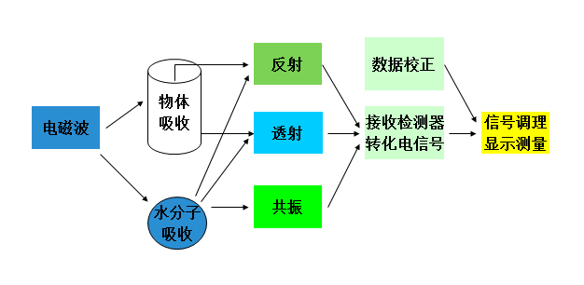

方法原理图

**b) 方法内容**

通过微波共振、透射和反射特性，分析酒精中水分子在不同温度下对微波的不同反应，运用已知物质的微波特性和温度值，标定真实曲线，通过计算机进行快速修正，并测定结果。

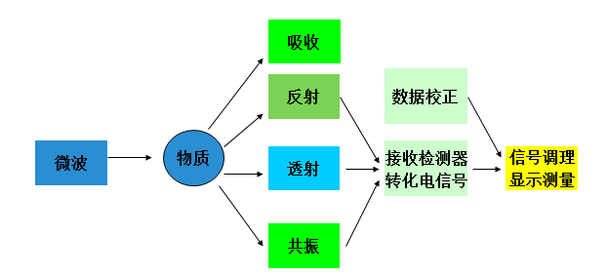

方法示意图

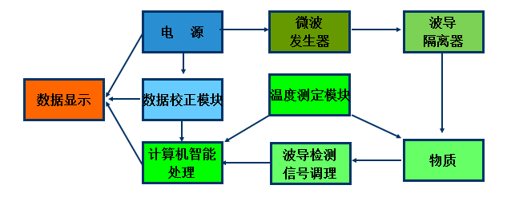

酒精含水量内部框架示意图

1. **样品制备**

根据附录A20℃时酒精水溶液体积分数q与密度ρ换算表，将分析醇与纯水按照一定的比例进行配置，配置含量在40%、50%、60%、70%、80%、90%、98%，并静置48小时后，用精密酒精计，测试出乙醇含量，根据公式换算出水分含量，此水分含量为参比样品的参比值。

1. **试验方法**

将测试装置放置在平整、干净、无强烈振动、强电磁干扰和腐蚀性气体的环境中，按照图进行连接，接通电源，打开电源开关，预热30分钟之后，即可进行测量。

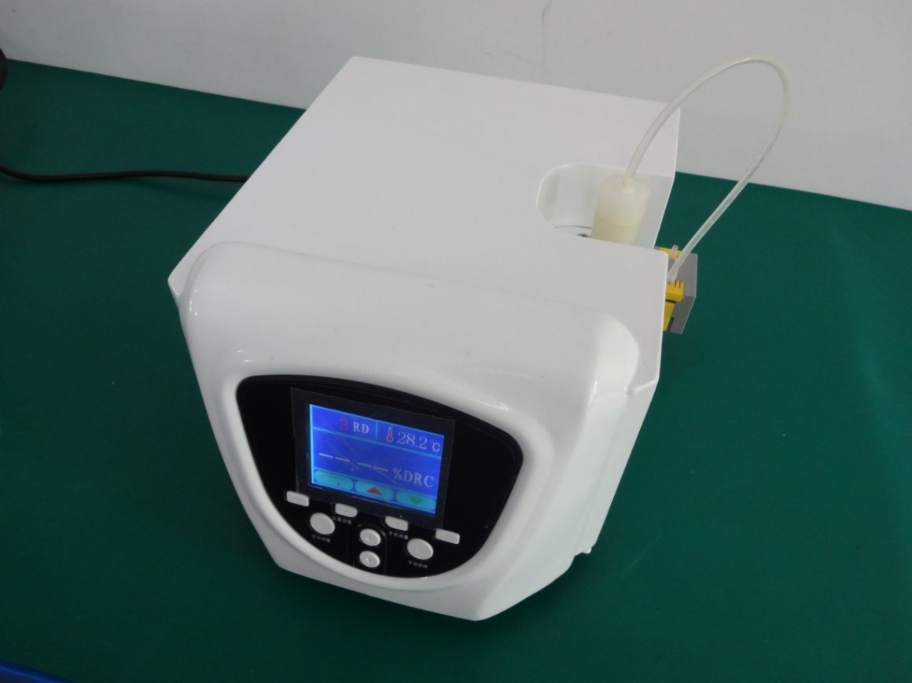

将测量杯装入装置上，准备样品，倒入测量杯中，按测量键操作，即可测出样品水分含量。

测试完毕后，将样品收集到容器中，测量杯清洗干净，即可进行下次操作。

1. **重复性和再现性**

准备含量在40%、50%、60%、70%、80%、90%、98%乙醇溶液，并连接一套装置，通电调试好，准备测试乙醇溶液。

依据方法标准中6测量步骤和7重复性和再现性，测试准备好的乙醇溶液，其测试结果如下所示：

微波透射法水分含量、重复性、再现性

|  |  |  |  |  |  |  |
| --- | --- | --- | --- | --- | --- | --- |
| 乙醇样品号 | 温度 （℃） | 酒精计 (%) | 换算成水分值 (%) | 微波透射法 (%) | 再现性 (%) | 重复性 (%) |
| 1号30% | 24 | 30.0 | 70.0 | 68.7 | 1.45 | 0.2 |
| 68.5 |
| 68.5 |
| 68.5 |
| 2号40% | 24 | 40.0 | 60.0 | 58.5 | 1.50 | 0 |
| 58.5 |
| 58.5 |
| 58.5 |
| 3号50% | 24 | 50.0 | 50.0 | 49.1 | 1.05 | 0.2 |
| 48.9 |
| 48.9 |
| 48.9 |
| 4号60% | 24 | 60.0 | 40.0 | 38.8 | 1.20 | 0 |
| 38.8 |
| 38.8 |
| 38.8 |
| 5号70% | 24 | 70.0 | 30.0 | 28.9 | 1.10 | 0 |
| 28.9 |
| 28.9 |
| 28.9 |
| 6号80% | 24 | 80.0 | 20.0 | 19.3 | 0.52 | 0.3 |
| 19.4 |
| 19.6 |
| 19.6 |
| 7号90% | 24 | 90.0 | 10.0 | 8.5 | 1.42 | 0.3 |
| 8.8 |
| 8.5 |
| 8.5 |

表中是采用GB/T 394.2-2008 酒精通用分析方法中5酒精度确定了酒精水溶液的标准水分含量（%）；其中，1号用酒精计测试乙醇含量为30%，换算成水分含量70%；1号用微波透射法测试水分含量为68.7%、68.5%、68.5%、68.5%四个数据取平均值，得到最终的平均水分含量为68.55%。按照相同的方法测量得2号、3号、4号、5号、6号、7号水分含量如下：

1-7号酒精水溶液水分含量

|  |  |  |  |  |  |  |
| --- | --- | --- | --- | --- | --- | --- |
| 1号 | 2号 | 3号 | 4号 | 5号 | 6号 | 7号 |
| 68.55% | 58.50% | 48.95% | 38.80% | 28.90% | 19.48% | 8.58% |

采用微波透射法进行乙醇水分测定再现性分别为1.45%、1.50%、1.05%、1.20%、1.10%、0.52%、0.52%；重复性分别为0.2%、0、0.2%、0、0、0.3%、0.3%。根据实验结果，微波透射法的再现性在1.50%，重复性在0.3%。

1. **温度补偿测试**

根据微波传输测量原理，水的介电性能是温度的函数，测试样品的温度发生变化时，仪器应具备温度补偿的功能。下表为不同温度下相同样品的测试结果。

不同温度样品测试结果（一）

|  |  |  |  |  |  |  |
| --- | --- | --- | --- | --- | --- | --- |
| 乙醇样品号 | 酒精计 (%) | 换算成水分值 (%) | 温度 （℃） | 微波透射法 (%) | 再现性 (%) | 重复性 (%) |
| 1号30% | 30.0 | 70.0 | 19 | 68.5 | 1.50 | 0.0 |
| 68.5 |
| 68.5 |
| 68.5 |
| 24 | 68.7 | 1.45 | 0.2 |
| 68.5 |
| 68.5 |
| 68.5 |
| 26 | 69.1 | 1.05 | 0.2 |
| 68.9 |
| 68.9 |
| 68.9 |
| 3号50% | 50.0 | 50.0 | 19 | 48.9 | 1.20 | 0.6 |
| 49.1 |
| 48.5 |
| 48.7 |
| 24 | 49.1 | 1.05 | 0.2 |
| 48.9 |
| 48.9 |
| 48.9 |
| 26 | 49.7 | 0.45 | 0.2 |
| 49.5 |
| 49.5 |
| 49.5 |

不同温度样品测试结果（二）

|  |  |  |  |  |  |  |
| --- | --- | --- | --- | --- | --- | --- |
| 乙醇样品号 | 酒精计 (%) | 换算成水分值 (%) | 温度 （℃） | 微波透射法 (%) | 重复性 (%) | 再现性 (%) |
| 5号70% | 70.0 | 30.0 | 19 | 29.1 | 1.00 | 0.2 |
| 29.1 |
| 28.9 |
| 28.9 |
| 24 | 28.9 | 1.10 | 0.0 |
| 28.9 |
| 28.9 |
| 28.9 |
| 26 | 29.3 | 0.70 | 0.0 |
| 29.3 |
| 29.3 |
| 29.3 |
| 7号90% | 90.0 | 10.0 | 19 | 10.8 | -0.95 | 0.2 |
| 11.0 |
| 11.0 |
| 11.0 |
| 24 | 8.5 | 1.42 | 0.3 |
| 8.8 |
| 8.5 |
| 8.5 |
| 26 | 8.8 | 1.20 | 0.0 |
| 8.8 |
| 8.8 |
| 8.8 |

采用微波透射法进行乙醇水分测定，在不同温度测量样品再现性分别为1.50%、1.45%、1.05%、1.20%、1.05%、0.45%、1.00%、1.10%、0.7%、-0.95%、1.42%、1.20%；重复性分别为0、0.2%、0.2%、0.6%、0.2%、0.2%、0.2%、0、0、0.2%、0.3%、0。根据实验结果，微波透射法的再现性在1.50%，重复性在0.6%。

1. **结论**

通过以上试验方法和数据，其此微波透射法的试验方法是可行的，在重复性条件下测试结果相差的绝对值不超过0.6%，在再现性条件下测试结果相差的绝对值不超过1.5%。

1. **与国际、国外同类标准水平的对比情况**

国内外没有相关的标准。

必要性分析如下：

1. 很多行业和重点部门对物质水分准确测定有广泛需求。对于酒精水分含量的测量，全世界现行的测量方法是测量效率低，耗时长，费用高，测量方法复杂等不足之处，随着实验室测量技术的不断发展，传统的气象色谱法、比重法、密度法越来越不适应市场的要求的快速准确便携节能环保的需求， 必将逐渐淡出市场。微波传输法测定酒精水分含量有着测量速度快（3-5 秒出结果），测量准确，操作简单等特点，迎合了市场的需求，合乎时代发展的方向，相比传统水分测试方法，采用微波传输法测定酒精水分含量，具有测试时间短、操作简便、便于在线或现场检测、测试成本低和对测试环境要求低等优点。
2. 近年来，我国在微波传输法的水分测定及其应用研究能力国际领先，如酒精、谷物水分测定仪等陆续上市，但在市场上没有统一规范的标准可依据或采用，有时甚至是在快速测量、快速检测时，没有便捷操作的相关标准而使检验受到困扰，影响相关的检测。
3. **与国内相关标准的关系**

本标准制定是为国内相关标准为补充，完善现场快速检验提供新的方法标准。

1. **其他（专利）**

由广东湛江经济技术开发区裕兴实业有限公司寻继勇申报的“一种利用微波测定有机溶液的含水量的方法及装置”专利正在申报审查中，专利申请公告号：CN110308160A , 同时寻继勇、李盈也是本方法的主起草人。